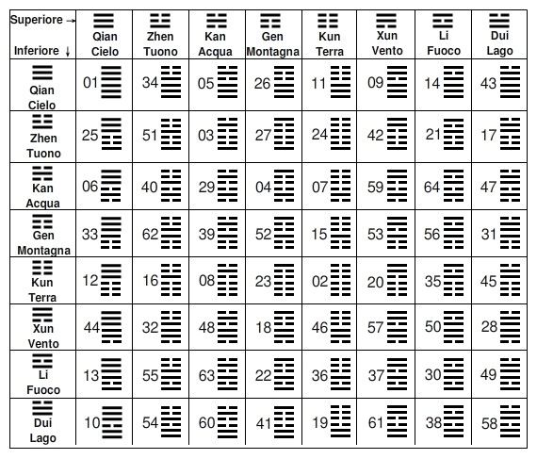

Sistema linguistico per rappresentare concetti coinvolti nella formulazione di oracoli e nella costruzione (pseudo algoritmica) di responsi.
Vengono usati due simbolo, linea continua ___ e linea spezzata _ _ , utilizzate come le due cifre di un sistema di numerazione binario. Per esempio, con ___ per 1 e _ _ per 0, il tuono è rappresentato dal numero 100 e il fuoco da 101.
Sono individuati otto concetti (riportati in testa alla matrice e nella prima colonna), individuati da un nome e da un numero binario di tre cifre; questi concetti, presi a due a due con ripetizione, producono 64 modelli di risposta all’oracolo, riportati come elementi della tabella, designati da una sigla di sei cifre composta per giustapposizione di due sigle di tre cifre binarie corrispondenti ai concetti posti ai capi della riga e della colonna.

ESEMPIO: ESAGRAMMA 21, seconda riga e settima colonna, composto da fuoco sovrapposto al tuono, è associato alla sigla 100101; l’esagramma 55, settima riga e seconda colonna, composto da tuono sovrapposto a fuoco, è associato alla sigla 101100
L’oracolo viene quindi costruito dallo pseudo algoritmo associato a questa sigla.
L’oracolo viene completato commentando separatamente le sei cifre dell’esagramma, tenendo conto della relativa posizione.

I significati delle cifre dipendono dall’esagramma cui appartengono e dalle rispettive posizioni.
Le regole per interpretare un esagramma possono essere pensate come “pseudo algoritmi” (dispositivi virtuali) eseguibili da persone (dispositivi reali) che conoscono il linguaggio in cui sono scritti!

Le cifre dell’esagramma sono costruite dall’interessato seguendo un procedimento rituale ben definito; quindi avviene la manipolazione automatica dell’informazione digitale (l’esagramma) in modo “pseudo” effettivo.

